ТЕХНИЧЕСКОЕ ЗАДАНИЕ
на поставку мебели для нужд центра клиентского обслуживания Государственного учреждения — Иркутского регионального отделения Фонда социального страхования Российской Федерации

№ | Наименование товара | Характеристика товара | Кол-во, шт. | Цена за единицу, руб.
Зона обслуживания посетителей
1 | *Стол с боковым остеклением | Материал столешницы выполнены из ЛДСП, экологически чистой (класс Е1, толщина покрытия 0,5 мм), облицованная меламиновыми пленками, запрессованная под воздействием высоких температур (+140-+210)) с антибликовым покрытием. Толщина столешниц не менее 22 мм. Материал корпуса, передних и боковых стоек из ЛДСП –16 мм. Кромка ПВХ не менее 2 мм, в цвет ЛДСП. Цвет ЛДСП: Ясень Коимбра (цветовую гамму мебели Исполнитель согласовывает с Заказчиком), кромка в тон.  Структура декора древоподобная с имитацией текстуры дерева.  Столы имеют регулируемые опоры, крепление столешницы и каркаса осуществляется эксцентриковыми стяжками. Разделительные боковые перегородки выполняются из бесцветного стекла, толщиной 7-8 мм, с наклеенной декоративной пленкой безопасности темно-серого оттенка.  Размер стола оператора(Ш*Г*В): не более 1940*966*1280 мм и не менее 1935*961*1275 мм  Размер рабочей поверхности стола оператора (Ш*Г*В): не более 1450*966*750 мм и не менее 1445*961*740 мм (7шт)  Размер рабочей поверхности стола оператора для приема маломобильной группы населения (Ш*Г*В): не более 1450*966*650 мм и не менее 1445*961*645 мм (1шт)  Размер боковой завершающей пристройки со стеклом(Ш*Г*В) не более 248*720*1280 мм и не менее 243*715*1275 мм  размеры стеклянной перегородки не более 1700*750мм и не менее 1695*745 мм (2 шт) | 8 | 34 333,00
2 | *Фасадная перегородка стеклянная | Габариты (Ш*В): не более 1450*995 мм и не менее 1445*990 мм  Фасадные перегородки, разделяющие оператора и клиента, выполняются из бесцветного стекла, толщиной 7-8 мм, с наклеенной декоративной пленкой безопасности, бесцветной.  Перегородка крепится к разделительным тумбам с помощью зеркалодержателей, хром.  Просвет между столешницей и нижний краем стеклянной перегородки составляет не более 150 мм и не менее 145 мм. | 8 | 10833,00
3 | *Тумба высокая с боковым остеклением | Размер тумбы между рабочими местами с учетом локального завышения(Ш*Г*В): не более 500*720*800/1280 мм и не менее 495*715*795/1275 мм.  Количество отделений/ящиков тумбы: не менее 4.  Выполнены из ЛДСП экологически чистой (класс Е1 толщина покрытия не менее 0,5 мм), облицованная меламиновыми пленками, запрессованная под воздействием высоких температур (+140-+210)) с антибликовым покрытием. Толщина верхней крышки не менее 22 мм. Материал корпуса, передних и боковых стоек из ЛДСП – 16 мм. Кромка ПВХ не менее 2 мм, в цвет ЛДСП.  Цвет ЛДСП: Ясень Коимбра (цветовой оттенок мебели Исполнитель согласовывает с Заказчиком), кромка в тон. Структура декора древоподобная с имитацией текстуры дерева.  Разделительные боковые перегородки выполняются из бесцветного стекла, толщиной 7-8 мм, с наклеенной декоративной пленкой безопасности темно-серого оттенка.  Размеры стеклянной перегородки 1700*750мм и не менее 1695*745 мм | 8 | 37050,00
4 | *Стойка администратора | Размер(Ш*Г*В): не более 2500*1500/1200 мм и не менее 2495*1495/1195 мм  Стойка П-образной формы, состоит из трех рабочих секций и декоративных столбов. В передней части под стойкой клиента предусмотрено рабочая столешницы. В правой части – полки для бумаг. В левой части низкая столешница.  Выполнены из ЛДСП экологически чистой (класс Е1 толщина покрытия не менее 0,5 мм), облицованная меламиновыми пленками, запрессованная под воздействием высоких температур (+140-+210)) с антибликовым покрытием. Толщина столешницы не менее 22 мм. Материал корпуса, передних и боковых стоек из ЛДСП –16 мм. Кромка ПВХ не менее 2 мм, в цвет ЛДСП. Цвет ЛДСП Ясень Коимбра (цветовой оттенок мебели Исполнитель согласовывает с Заказчиком), кромка в тон. Структура декора древоподобная с имитацией текстуры дерева.  Столы и стойки имеют регулируемые опоры, крепление столешниц и каркаса осуществляется эксцентриковыми стяжками. Крепление модулей стойки между собой на 2-х сторонних мебельных стяжках. | 1 |  | 44600,00
5 | Стул | Сиденье и спинка стула выполнена из листа фанеры толщиной не менее 9 мм. Усиленный металлокаркас диаметром не менее 18 мм, материал хром.  Крепление к каркасу через лист фанеры шурупами диаметром не менее 8 мм. Металлические ножки снабжены пластиковыми заглушками.  Материал обивки: искусственная кожа, Цвет обивки: синий (цветовой оттенок мебели Исполнитель согласовывает с Заказчиком), Набивка - поролон толщиной не менее 4 мм. | 17 |  | 3000,00
6 | *Стулья секционные | Секция трехместная (Ш*Г*В):  не более 1500*420*800 мм и не менее 1495*415*795 мм  Металлический каркас из плоскоовальной трубы с полимерным покрытием  Пластиковый кожух спинки и сиденья  Толщина поролона сиденья не менее 20 мм  Материал сиденья и спинки – искусственная кожа, цвет синий (цветовой оттенок мебели Исполнитель согласовывает с Заказчиком)  Размеры одного стула:  высота спинки 350-345 мм  ширина спинки 480-475 мм  ширина сиденья 480-475 мм  глубина сиденья 420-415 мм  высота до сиденья 450-445 мм | 10 |  | 11026,00
7 | *Стол для посетителей | Габаритные размеры (Ш*Г*В): не более 2000*800*740мм и не менее 1995*795*735 мм  Выполнен из ЛДСП экологически чистой (класс Е1 толщина покрытия не менее 0,5 мм), облицованная меламиновыми пленками, запрессованная под воздействием высоких температур (+140-+210)) с антибликовым покрытием. Толщина столешницы не менее 22 мм. Материал корпуса, передних и боковых стоек из ЛДСП –16 мм. Кромка ПВХ не менее 2 мм, в цвет ЛДСП. Цвет ЛДСП: Ясень Коимбра (цветовой оттенок мебели Исполнитель согласовывает с Заказчиком), кромка в тон. Структура декора древоподобная с имитацией текстуры дерева.  Стол имеет регулируемые опоры, крепление столешницы и каркаса осуществляется эксцентриковыми стяжками | 1 | 8950,00
8 | *Панель настенная | Габаритные размеры: ширина 1700-1695 мм, высота 1500-1495 мм, толщина не менее 16 мм.  Выполнены из ЛДСП ((экологически чистой (класс Е1 толщина покрытия не менее 0,5 мм), облицованная импортными меламиновыми пленками, запрессованная под воздействием высоких температур (+140-+210)) с антибликовым покрытием, толщина не менее 16мм. Кромка ПВХ не менее 2 мм, в цвет ЛДСП. Цвет ЛДСП Ясень Коимбра (цветовой оттенок мебели Исполнитель согласовывает с Заказчиком), кромка в тон. Структура декора древоподобная с имитацией текстуры дерева. | 1 | 3600,00
9 | *Шкаф для документов | Габаритные размеры (Ш*Г*В): не более 800*430*1280 мм и не менее 795*425*1275 мм.  Выполнен из ЛДСП экологически чистой (класс Е1 толщина покрытия не менее 0,5 мм), облицованная меламиновыми пленками, запрессованная под воздействием высоких температур (+140-+210)) с антибликовым покрытием. Толщина топа не менее 22 мм. Материал корпуса, передних и боковых стоек из ЛДСП - 16 мм. Кромка ПВХ не менее 2 мм, в цвет ЛДСП. Цвет ЛДСП Ясень Коимбра (цветовой оттенок мебели Исполнитель согласовывает с Заказчиком), кромка в тон. Структура декора древоподобная с имитацией текстуры дерева.  Шкаф имеет регулируемые опоры, крепление осуществляется эксцентриковыми стяжками.  Дверцы выполнены из ЛДСП не менее 16мм на высоту шкафа | 8 | 10000,00
10 | Кресло рабочее | Диапазон регулировки высоты кресла не менее 1300 мм  Высота кресла со спинкой: 1100-1230 мм  Высота сиденья: 500-630 мм  Высота подлокотников от пола: 700-830 мм  Глубина сиденья: 430-450 мм  Ширина сиденья: 480-500 мм  Ширина крестовины: 690-700 мм  Пружинно-винтовой механизм качания спинки  Регулировка высоты спинки  Регулировка высоты (газлифт)  Подлокотники пластиковые с мягкими накладками  Крестовина пластиковая  Обивка: ткань-сетка  Ограничение по весу: до 120 кг  Цвет: синий (цветовой оттенок мебели Исполнитель согласовывает с Заказчиком). | 10 |  |  | 5000,00
Административная зона
11 | *Стол руководителя | Габаритные размеры (Ш*Г*В):  не более 1400*700*740 мм и не менее 1395*695*735 мм  Выполнен из ЛДСП экологически чистой (класс Е1 толщина покрытия не менее 0,5 мм), облицованная меламиновыми пленками, запрессованная под воздействием высоких температур (+140-+210)) с антибликовым покрытием. Толщина столешницы не менее 22 мм. Материал корпуса, передних и боковых стоек из ЛДСП –16 мм. Кромка ПВХ не менее 2 мм, в цвет ЛДСП. Цвет ЛДСП: Ясень Коимбра (цветовой оттенок мебели Исполнитель согласовывает с Заказчиком), кромка в тон. Структура декора древоподобная с имитацией текстуры дерева.  Стол имеет регулируемые опоры, крепление столешницы и каркаса осуществляется эксцентриковыми стяжками | 1 |  |  |  |  | 12366,00
12 | *Стенка для документов комбинированный со встроенным металлическим шкафом | Габаритные размеры (Ш*Г*В): не более 1200*430*2000 мм и не менее 1195*425*1995 мм  Выполняется на заказ по индивидуальным размерам  Выполнен из ЛДСП экологически чистой (класс Е1 толщина покрытия не менее 0,5 мм), облицованная меламиновыми пленками, запрессованная под воздействием высоких температур (+140-+210)) с антибликовым покрытием. Толщина топа не менее 22 мм. Материал корпуса, передних и боковых стоек из ЛДСП –16 мм. Кромка ПВХ не менее 2 мм, в цвет ЛДСП. Цвет ЛДСП: Ясень Коимбра (цветовой оттенок мебели Исполнитель согласовывает с Заказчиком), кромка в тон. Структура декора древоподобная с имитацией текстуры дерева.  Шкаф имеет регулируемые опоры, крепление осуществляется эксцентриковыми стяжками.  Нижние и верхние отделения шкафа закрываются распашными дверцами, посередине – открытая ниша  В нижнем отделении шкафа предусмотрено отделение со встроенным металлическим шкафом. | 1 |  |  |  |  | 33466,00
13 | *Шкаф для личных вещей с замками | Габаритные размеры (Ш*Г*В):  не более 221*600*1850 мм и не менее 214*595*1845 мм  Выполняются на заказ по индивидуальным размерам.  Выполнен из ЛДСП экологически чистой (класс Е1 толщина покрытия не менее 0,5 мм), облицованная меламиновыми пленками, запрессованная под воздействием высоких температур (+140-+210)) с антибликовым покрытием. Толщина топа не менее 22 мм. Материал корпуса, передних и боковых стоек из ЛДСП –16 мм. Кромка ПВХ не менее 2 мм, в цвет ЛДСП. Цвет ЛДСП: Ясень Коимбра (цветовой оттенок мебели Исполнитель согласовывает с Заказчиком), кромка в тон. Структура декора древоподобная с имитацией текстуры дерева. Регулируемые по высоте опоры. Мебель собрана на эксцентриковых стяжках.  Внутри шкафа расположена продольная штанга из трубы диаметром не менее 25мм, хром; полка для шапок и крючок | 9 |  |  |  |  |  | 9996,67
14 | *Тумба под аппаратуру | Габаритные размеры (Ш*Г*В):  не более 800*400*800 мм и не менее 795*395*795 мм  Выполнен из ЛДСП экологически чистой (класс Е1 толщина покрытия не менее 0,5 мм), облицованная импортными меламиновыми пленками, запрессованная под воздействием высоких температур (+140-+210)) с антибликовым покрытием. Толщина топа не менее 22 мм. Материал корпуса, передних и боковых стоек из ЛДСП –16 мм. Кромка ПВХ не менее 2 мм, в цвет ЛДСП. Цвет ЛДСП: Ясень Коимбра (цветовой оттенок мебели Исполнитель согласовывает с Заказчиком), кромка в тон. Структура декора древоподобная с имитацией текстуры дерева. Регулируемые по высоте опоры. Мебель собрана на эксцентриковых стяжках. Регулируемые по высоте опоры. Мебель собрана на эксцентриковых стяжках. | 1 |  |  |  |  |  | 8453,00
15 | *Стол | Габаритные размеры (Ш*Г*В):  не более 600*600*740 мм и не менее 595*595*735 мм  Столешница выполнена из ЛДСП экологически чистой (класс Е1 толщина покрытия не менее 0,5 мм), облицованная импортными меламиновыми пленками, запрессованная под воздействием высоких температур (+140-+210)) с антибликовым покрытием. Толщина топа не менее 22 мм. Кромочная лента ПВХ (для обработки торцов, противоударная) толщиной не менее 2 мм. Цвет ЛДСП: Ясень Коимбра (цветовой оттенок мебели Исполнитель согласовывает с Заказчиком), кромка в тон.  Стол установлен на металлические опоры диаметр не менее 50мм, хром. | 1 |  |  |  |  |  | 9583,00
16 | *Шкаф для ключей | Габаритные размеры (Ш*Г*В):  не более 600*400*120 мм и не менее 595*395*115 мм  Корпус выполнены из ЛДСП ((экологически чистой (класс Е1 толщина покрытия не менее 0,5 мм), облицованная меламиновыми пленками, запрессованная под воздействием высоких температур (+140-+210)) с антибликовым покрытием. Материал корпуса, передних и боковых стоек из ЛДСП не менее 16 мм. Кромка ПВХ не менее 2 мм, в цвет ЛДСП. Цвет ЛДСП: Ясень Коимбра (цветовой оттенок мебели Исполнитель согласовывает с Заказчиком), кромка в тон. Структура декора древоподобная с имитацией текстуры дерева.  На задней стенке расположены однорожковые крючки для ключей.  Дверцы шкафа выполнены из прозрачного стекла толщиной не менее 4 мм с матированной кромкой по периметру | 1 |  |  |  |  | 4033,00
17 | *Вешалка настенная | Корпус выполнены из ЛДСП ((экологически чистой (класс Е1 толщина покрытия не менее 0,5 мм), облицованная меламиновыми пленками, запрессованная под воздействием высоких температур (+140-+210)) с антибликовым покрытием. Толщина не менее 16 мм. Кромка ПВХ 2 мм, в цвет ЛДСП. Цвет ЛДСП: Ясень Коимбра (цветовой оттенок мебели Исполнитель согласовывает с Заказчиком), кромка в тон. Структура декора древоподобная с имитацией текстуры дерева.  Вешалка оснащена полкой для шапок, полкой для личных вещей, в верхней части расположены двухрожковые крючки не менее 5 штук | 1 |  |  |  |  | 14600,00
18 | *Стол рабочий | Габаритные размеры (Ш*Г*В): не более 1600*600*680 мм и не менее 1595*595*6750 мм  Выполнен из ЛДСП экологически чистой (класс Е1 толщина покрытия не менее 0,5 мм), облицованная меламиновыми пленками, запрессованная под воздействием высоких температур (+140-+210)) с антибликовым покрытием. Толщина столешницы не менее 22 мм. Материал корпуса, передних и боковых стоек из ЛДСП - 16 мм. Кромка ПВХ не менее 2 мм, в цвет ЛДСП. Цвет ЛДСП: Ясень Коимбра (цветовой оттенок мебели Исполнитель согласовывает с Заказчиком), кромка в тон. Структура декора древоподобная с имитацией текстуры дерева.  Стол имеет регулируемые опоры, крепление столешницы и каркаса осуществляется эксцентриковыми стяжками | 1 |  |  |  |  | 10000,00
19 | *Тумба подкатная | Габаритные размеры (Ш*Г*В):  не более 404*524*540 мм и не менее 400*520*535 мм  Выполнен из ЛДСП экологически чистой (класс Е1 толщина покрытия не менее 0,5 мм), облицованная меламиновыми пленками, запрессованная под воздействием высоких температур (+140-+210)) с антибликовым покрытием. Толщина топа не менее 22 мм. Материал корпуса, передних и боковых стоек из ЛДСП - 16 мм. Кромка ПВХ не менее 2 мм, в цвет ЛДСП. Цвет ЛДСП: Ясень Коимбра (цветовой оттенок мебели Исполнитель согласовывает с Заказчиком), кромка в тон. Структура декора древоподобная с имитацией текстуры дерева. Тумба устанавливается на поворотные ролики. Три выдвижных ящика с метабоксами | 1 |  |  |  |  | 4999,67
20 | Кресло рабочее | Диапазон регулировки высоты кресла не менее 1300 мм  Высота кресла со спинкой: 1100-1230мм  Высота сиденья: 500-630 мм  Высота подлокотников от пола: 700-830 мм  Глубина сиденья: 445-450мм  Ширина сиденья: 475-480 мм  Ширина крестовины: 690-700 мм  Пружинно-винтовой механизм качания спинки  Регулировка высоты спинки  Регулировка высоты (газлифт)  Подлокотники пластиковые с мягкими накладками  Крестовина пластиковая  Обивка: ткань-сетка  Ограничение по весу: до 120 кг  Цвет: синий (цветовой оттенок мебели Исполнитель согласовывает с Заказчиком) | 2 |  |  |  | 5000,00
21 | *Стол рабочий | Габаритные размеры (Ш*Г*В):  не более 1090*600*740 мм и не менее 1000*595*735 мм  Выполнен из ЛДСП экологически чистой (класс Е1 толщина покрытия не менее 0,5 мм), облицованная меламиновыми пленками, запрессованная под воздействием высоких температур (+140-+210)) с антибликовым покрытием. Толщина столешницы не менее 22 мм. Материал корпуса, передних и боковых стоек из ЛДСП - 16 мм. Кромка ПВХ не менее 2 мм, в цвет ЛДСП. Цвет ЛДСП: Ясень Коимбра (цветовой оттенок мебели Исполнитель согласовывает с Заказчиком), кромка в тон. Структура декора древоподобная с имитацией текстуры дерева. Регулируемые по высоте опоры. Мебель собрана на эксцентриковых стяжках. Регулируемые по высоте опоры. Мебель собрана на эксцентриковых стяжках.  Стол оборудован двумя выдвижными ящиками с метабоксами и полкой для документов. | 1 |  |  |  | 10000,00
22 | *Шкаф платяной | Габаритные размеры (Ш*Г*В):  не более 800*430*2000 мм и не менее 795*425*1995 мм  Выполнен из ЛДСП экологически чистой (класс Е1 толщина покрытия не менее 0,5 мм), облицованная меламиновыми пленками, запрессованная под воздействием высоких температур (+140-+210)) с антибликовым покрытием. Толщина топа не менее 22мм. Материал корпуса, передних и боковых стоек из ЛДСП - 16 мм. Кромка ПВХ не менее 2 мм, в цвет ЛДСП. Цвет ЛДСП: Ясень Коимбра (цветовой оттенок мебели Исполнитель согласовывает с Заказчиком), кромка в тон. Структура декора древоподобная с имитацией текстуры дерева.  Шкаф имеет регулируемые опоры, крепление осуществляется эксцентриковыми стяжками. Внутри шкафа имеется полка и выдвижная штанга для одежды. Закрывается распашными дверями из ЛДСП не менее 16мм | 1 |  |  |  | 9998,67
23 | *Шкаф металлический | Объем: не менее 790 л.  Высота: 1860-1855 мм.  Ширина: 850-845 мм.  Глубина: 500-495 мм.  Вес: не более 55 кг.  Максимальная нагрузка на полку: не менее 60 кг.  Количество секций: 2 (две).  Материал: сталь. Наличие магнитных защелок, фиксирующих дверь в закрытом состоянии при открытом замке. Конструкция ригелей из нержавеющей стали и пластиковые втулки должны обеспечивать бесшумный ход дверей и надежное запирание шкафа.  Шкафы комплектуются ключевыми замками. В комплекте 4 (четыре) съемные полки. | 1 |  |  |  |  | 10000,00
Итого: 1 233 607 (один миллион двести тридцать три тысячи шестьсот семь) рублей 37 копеек. В цену Государственного контракта включаются все расходы по планируемому выполнению Государственного контракта, в том числе: упаковку, маркировку, расходы на доставку, разгрузку, сборку по адресу Заказчика, а также страхование, уплату налогов, таможенных пошлин, сборов и других обязательных платежей.

*Предлагаемые участником Закупки размеры мебели не должны превышать указанные размеры, т.к. это обусловлено количеством рабочих мест и размерами помещений для центра клиентского обслуживания. Дополнительно Участник закупки своими силами осуществляет замеры в помещениях заказчика для уточнения размеров мебели, указанных в Приложении №1 «План-схема расположения центра клиентского обслуживания», Приложению №2 «Дизайн-проект рабочего места оператора центра клиентского обслуживания», Приложению №3 «Дизайн-проект рабочего места администратора центра клиентского обслуживания», Приложению №4 «Дизайн-проект кабинета руководителя центра клиентского обслуживания», Приложению №5 «Дизайн-проект комнаты для персонала центра клиентского обслуживания», Приложению №6 «Дизайн-проект кабинета охраны клиентского обслуживания». Также Участник закупки должен учесть, что рабочие места операторов центра клиентского обслуживания должны быть полностью огорожены от зоны обслуживания. Суммарная ширина 8 столов с боковым остеклением (позиция 1) и 8 тумб высоких с боковым остеклением (позиция 3) не должна превышать ширину помещения (≈15780мм), в случае если суммарная ширина 8 столов с боковым остеклением (позиция 1) и 8 тумб высоких с боковым остеклением (позиция 3) меньше ширины помещения, то Участник закупки должен предусмотреть боковую завершающую пристройку со стеклом для заполнения открытого пространства. Рабочие места операторов должны быть разделены между собой боковыми стеклянными перегородками (позиции 1, 3) в общем количестве 9 штук в соответствии с приложениями №№ 1, 2.
Поставляемый товар должен быть новым, не обремененным правами третьих лиц, не состоящий в споре и под арестом, зарегистрирован и разрешен к применению на территории Российской Федерации.
Качество и безопасность изготовленной мебели должно соответствовать действующим стандартами, утвержденными в отношении данного вида товара, и подтверждаться наличием сертификатов, обязательных для данного вида товара, оформленных в соответствии с действующим российским законодательством и требованиям, изложенным в настоящем Техническом задании.
Вкладные и накладные элементы (например: донья ящиков, филенки, стекло, декоративные элементы и другие) должны быть закреплены неподвижно;
Трансформируемые, выдвижные, раздвижные элементы изделий мебели должны иметь свободный ход без заеданий и перекосов;
Фурнитура, выходящая на поверхность изделий, не должна иметь заусенцев; ребра торцов погонажных деталей должны быть притуплены;
Замки должны быть неподвижно и прочно закреплены на деталях изделий и установлены так, чтобы было обеспечено их легкое отпирание и запирание;
Двери изделий без замков должны иметь устройства или петли, предотвращающие их самопроизвольное открывание.
Сборка и установка Товара проводится по месту, согласованному с Заказчиком.
В мебели должны быть предусмотрены отверстия для вывода электрических, сетевых проводов, а также для прокладки кабеля по согласованию с Заказчиком.
Товар должен соответствовать требованиям технического регламента Таможенного союза «О безопасности мебельной продукции» (ТР ТС 025/2012), требованиям ГОСТ 16371-2014 «Мебель. Общие технические условия».
Упаковка товара в соответствии с требованиями ГОСТ, ТУ, обеспечивающая целостность и сохранность товара от всякого рада повреждений при транспортировке всеми видами транспорта. Доставка товара осуществляется с соблюдением условий хранения (перевозки), установленных производителем товара.
Информация о товаре с учетом его вида и особенностей должна содержать следующие сведения на русском языке:
-наименование товара;
-наименование страны, фирмы-изготовителя (наименование фирмы может быть обозначено буквами латинского алфавита);
-назначение (область использования), основные свойства и характеристики;
-правила и условия эффективного и безопасного использования;
иные сведения о товарах в соответствии с законодательством Российской Федерации, требованиями государственных стандартов к отдельным видам непродовольственных товаров и правилами их продажи.
Информация должна быть размещена на упаковке или этикетке товара, изложена в технической (эксплуатационной) документации, прилагаемой к товару, листках-вкладышах к каждой единице товара или иным способом, принятым для отдельных видов товаров.
Поставка Товара включает доставку Товара по адресу Заказчика, погрузо-разгрузочные работы, сборку и установку Товара.
Место поставки: 664011, Иркутская область, г. Иркутск, ул. Свердлова №41
Поставка Товара осуществляется в течение 30 (тридцати) рабочих дней с момента заключения Контракта, не ранее 29.07.2018.
Гарантийный срок: не менее 18 месяцев с момента поставки Товара.

«Приложении №1 «План-схема расположения центра клиентского обслуживания»
Участник закупки своими силами осуществляет замеры в помещениях заказчика для уточнения размеров мебели.

Приложению №2 «Дизайн-проект рабочего места оператора центра клиентского обслуживания»
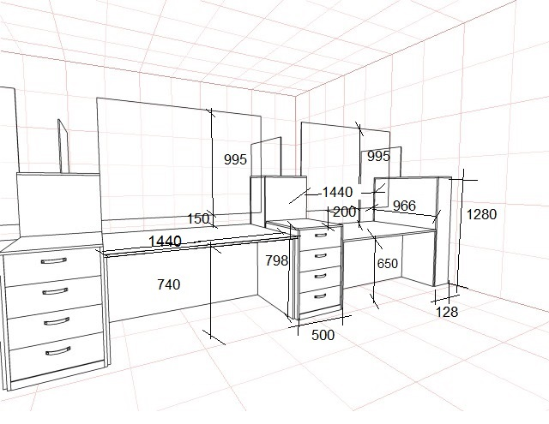
Участник закупки своими силами осуществляет замеры в помещениях заказчика для уточнения размеров мебели

Приложению №3 «Дизайн-проект рабочего места администратора центра клиентского обслуживания»
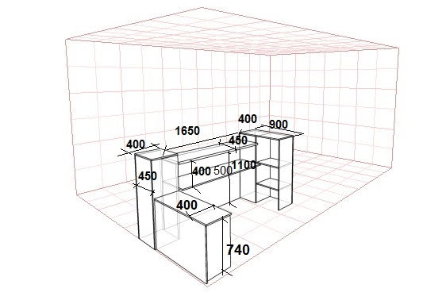
Участник закупки своими силами осуществляет замеры в помещениях заказчика для уточнения размеров мебели
Приложению №4 «Дизайн-проект кабинета руководителя центра клиентского обслуживания»
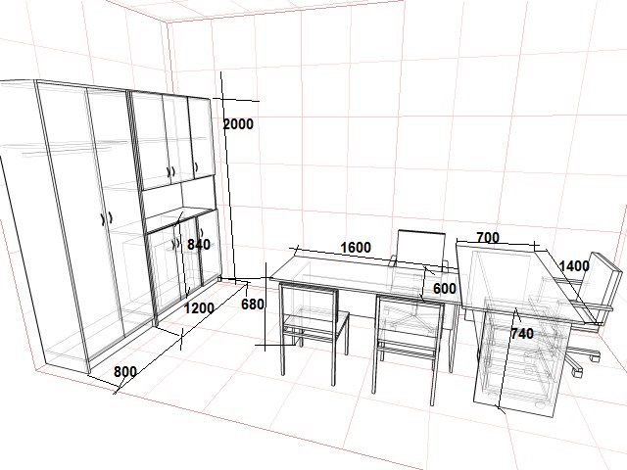
Участник закупки своими силами осуществляет замеры в помещениях заказчика для уточнения размеров мебели
Приложению №5 «Дизайн-проект комнаты для персонала центра клиентского обслуживания»
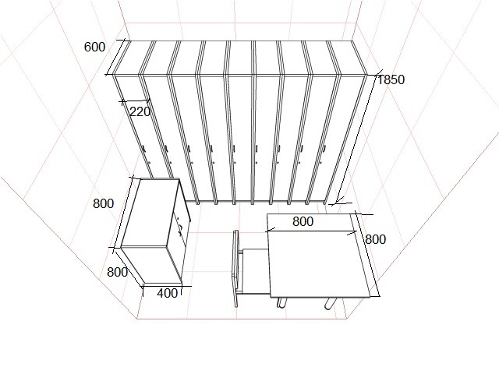
Участник закупки своими силами осуществляет замеры в помещениях заказчика для уточнения размеров мебели
Приложению №6 «Дизайн-проект кабинета охраны клиентского обслуживания»
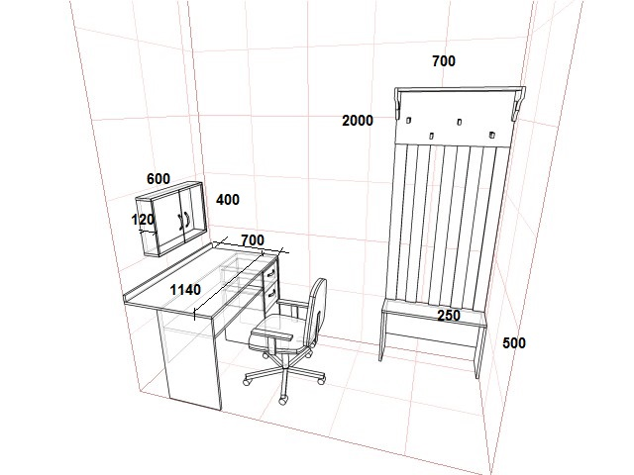
Участник закупки своими силами осуществляет замеры в помещениях заказчика для уточнения размеров мебели

